
集中开发中心开发文档
DataWindow显示模版配置

CDC集中开发中心
使用本文件
ARE AUTHORIZED BY AMARSOFT TECHNOLOGY CO., LTD. TO USE THIS DOCUMENT
保密声明
本文件及其附件中的所有的信息均应受到保密，受到法律的保护。本文件的信息仅限于指定使用者阅读。如果您并非指定的使用者，或者您只是本文件传递给指定使用者的转交人或机构，您不得使用、分发、复制本文件中的任何内容。如果本文件错误的转交给了您，请立即将其销毁。
AMARSOFT TECHNOLOGY CO., LTD. Proprietary
The information contained in this document and its attachments (if any) is confidential and subject to legal privilege. The information is intended only for use of the individuals(s) to whom it is addressed. If you are not an intended recipient, or the agent or employee responsible to deliver it to an intended recipient, you are hereby notified that any use, distribution or copying of this communication is strictly prohibited. If you have received this document in error, please destroy it. Thank you.

特别申明
未经本公司书面同意，不得复制、翻译或摘录本文档。本公司明确依法保留有关版权的一切权利，保留更改权和解释权。
文档信息
文档名称： | DataWindow显示模板配置开发
初稿作者： | 陆贤文 xwlu@amarsoft.com
初稿日期： | 2015-6-2
内容概述： | DataWindow显示模板配置开发步骤。
修订历史
版本 | 修订日期 | 修订人 | 复核日期 | 复核人 | 修改内容简述
1.0.0 | 2015/6/2 | 陆贤文 |  |  | DataWindow显示模板初稿
1.0.1 | 2015/6/15 | 马利军 |  |  | 补充分组信息，修订格式
发布历史
发布日期 | 提交人 | 质检人 | 发布说明
2015/6/15 | 马利军 |  | 初始版本发布

目 录
目 录 4
1 术语和定义 5
2 显示模板配置步骤 5
2.1 新增模板 5
2.1.1 新增显示模板目录 6
2.1.2 模板目录信息编辑 7
2.1.3 模板字段编辑 8
2.1.4 模板字段分组信息 11

术语和定义
DataWindow显示模板：（以下简称DW模板）通过对数据的的编辑、处理展示在前台页面的模板。按照展示形式，DW模板分为：Info、List。
- Info模板适用于一个界面中展示一条记录，可以直接进行数据编辑工作。
- List模板适用于一个界面中展示多条记录。
本文档主要针对Info和List页面的显示模板通过ADE工具的开发进行介绍，文档中主要介绍DW模板常用的开发方法，对于一些特殊的开发案例，这里不做详细讲解。

显示模板配置步骤

新增模板
打开资源管理下的“WEB程序开发”→“显示模板”。进入如下界面（本文档以版本7.4.3的ADE工具为例，所有截图都是版本7.4.3的ADE界面）：
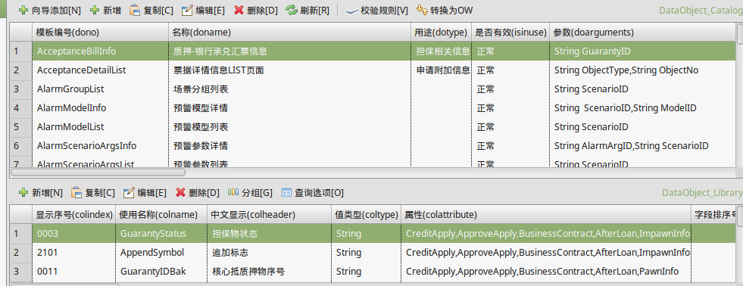

新增显示模板目录
  - 点击工具右上角的按钮“新增”，将会新增一条模板列表。
  - 选中该列表后，点击“编辑”按钮进入模板目录编辑界面，如下图：
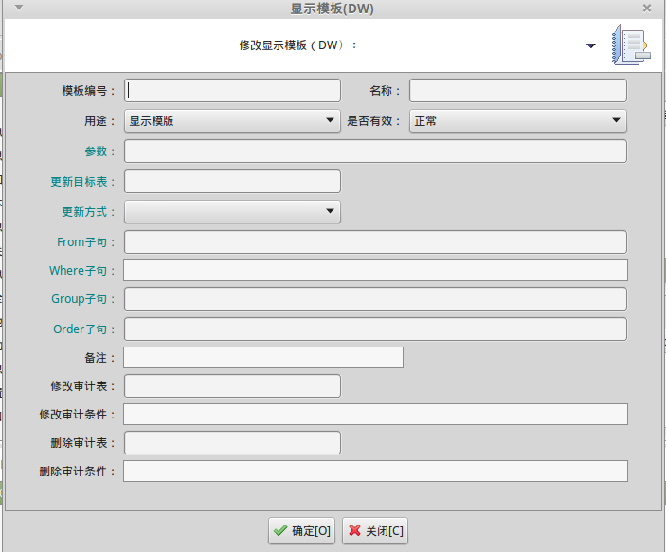
  - 填写完模板目录信息后，点击确定，完成模板目录的新增。
  - 模板目录新增完成后，上栏选中该模板，在下栏中通过“新增”按钮逐条添加显示字段，在2.1.3中详细讲解。

模板目录信息编辑
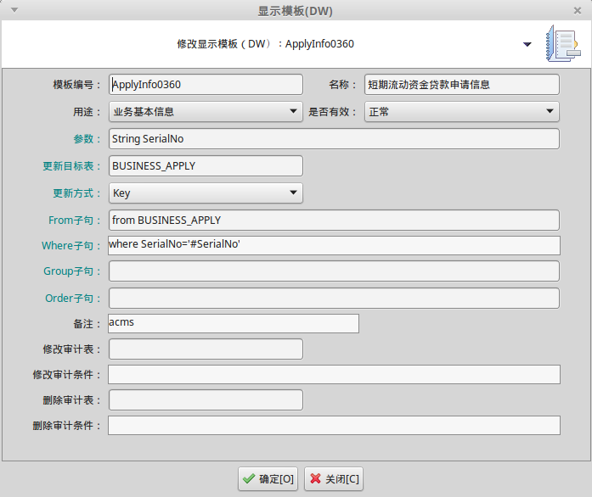
  - 模板编号：用于唯一定义一个显示模板。
    - 通常列表模板以List结尾，详情模板以Info结尾，部分情况可在后面添加序号区分同类的不同模板。
    - 申请、批复、合同、出账、客户的模板都有固定的格式（名称+序号）。
    - 其他显示模板，通过英文单词（或缩写）的组合拼接，从名称上可以基本明确模板的大概用途，每个单词的首字母需要大写。
  - 模板名称：用于描述模板的用途等情况的概要描述。
  - 用途：用于对模板进行分类。
  - 是否有效：用于确定模板是否可以正常使用的标志。
  - 参数：用于Where条件中参数的调用。
  - 更新目标表：模板字段的内容发生改变时，将会对目标表中对应字段值进行同步改变。
  - From子句：一条SQL语句的From子句部分。
注：From后的表名不一定和更新目标表的表名一致。
  - Where子句：定义显示模板的查询条件，同SQL语句的条件。
注：目前ADE工具中，如果条件太长，无法全部显示，最好在其他地方编辑好后，再复制到这里来。
  - Group By子句：定义显示模板的分组查询，同SQL语句的Group By写法。
  - Order By子句：定义显示模板的排序字段，同SQL语句Order By写法。

模板字段编辑
  - 模板字段编辑界面，如下图：
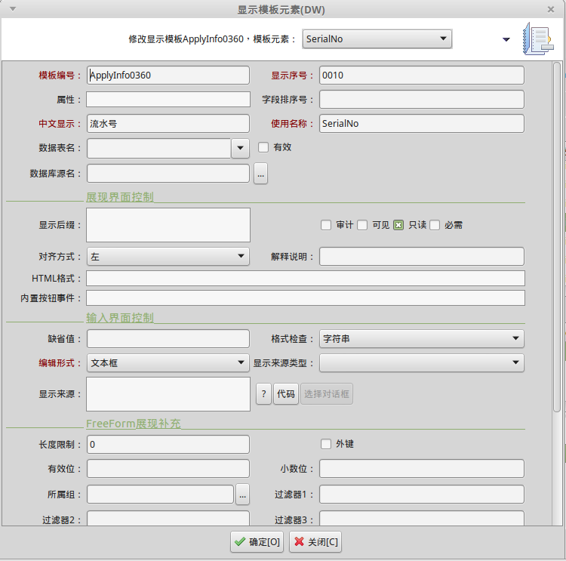
  - 模板编号：新增字段时默认赋值为当前模板的编号。
  - 显示序号：字段的序号，与模板编号作为模板字段的联合主键，不可以重复，同时决定模板中字段显示顺序。
  - 字段排序号：在DW中，该字段无效，显示顺序由字段排序号决定。
  - 中文显示：界面展示时的字段名。
  - 使用名称：页面获取字段信息时使用的字段名，字段名不可以重复。该字段是用于生成的SQL语句的字段别名。
  - 数据表名：模板字段值所存储的数据表。
  - 有效：配置信息是否有效。
  - 显示后缀：字段的显示后缀，如：元等单位、说明。
  - 可见：字段是否在界面中展示。
  - 只读：字段是否可修改。
  - 必需：字段是否必需录入，如果字段设置为不可见时，必需也不应选择。
  - 对齐方式：字段的对齐方式，包括：左、右、中。
  - HTML格式：设置界面文本框的高度、宽度等显示格式。
    - 也可以设置字段事件等。
格式如下：onChange=\"javascript:parent.getThirdPartyRatio()\" 。
  - 内置按钮事件：设置内置的选择对话框。
    - 内置的选择对话框，是指页面中显示时，按钮是在文本框的内部，而不是在文本框后面再单独设置按钮。
    - 如：selectCountryCode('nationCode','nationCodeName')
  - 缺省值：设置字段的默认值，这里只能设置新增时的默认值，详情时不会赋默认值。
  - 格式检查：数据录入的格式。
  - 编辑形式：前台界面的编辑形式，包括：文本框、单选框、下拉框等。
  - 显示来源类型：编辑形式为下拉框时，下拉列表数据来源。
  - 显示来源：与上面显示来源类型的选择保持一致。
    - 代码：选择配置代码表中的代码。
    - SQL：需要写SQL语句，查询指定表的数据，如：select SubjectNo,SubjectName from Subject_Info。
  - 长度限制：限制文本框的输入字数。
  - 有效位：确定数字的有效位数。
  - 小数位：确定数字的小数位数。
  - 所属组：字段所属分组。
  - 查询：列表页面中，该字段是不是作为查询框的查询条件。
  - 值类型：模板字段值的类型，有Number和String两种类型。
  - 是否SUM：列表页面的字段是否合计。
  - 关键字：模板字段的主键。
  - 可更新：字段的数据是否与数据库交互。
  - 可排序：查询时，是不是用该字段来排序。
  - 跨几栏：设置字段在页面时独占一行、新起一行、缺省。
    - 独占一行：字段内容过长时，可以考虑独占一行，要不标签会挤在一起影响美观。这个设置只有在设置为俩行显示时有效。
    - 新起一行：字段在新的一行中显示。同样，该设置也只有在设置为俩行显示时有效。
    - 缺省：对字段跨几栏不做要求。

模板字段分组信息
  - 点击ADE工具下栏上方的“分组”按钮，可以进入分组信息编辑界面，如下图：
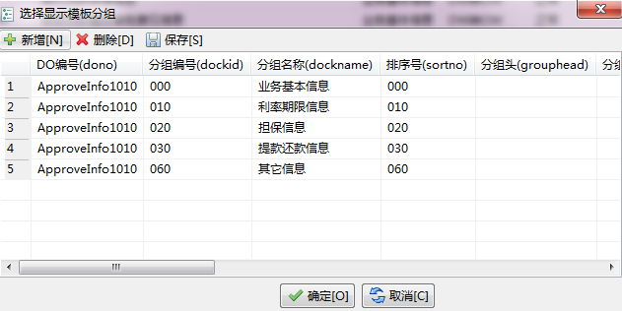
    - DO编号：在新增时会默认为当前模板的编号。
    - 分组编号：模板分组信息编号。
    - 分组名称：分组信息的名称，页面中的分组名称显示的也是这个。
    - 排序号：模板分组的排序编号，在页面中的显示顺序也是通过这个序号来确定，开发时应注意，不要无间隔的排序，避免中间需要增加分组时没有空间。
    - 列数：确定该分组的信息在页面中展示时是一栏还是两栏。

